福建省轻工工艺品进出口商会 福建省陶瓷树脂工艺品出口基地商会
信 息 简 报
2014年第10期 (总第68期) 2014年04月30日

【广交会观察】
广交会二期落幕 轻工艺品4天成交57亿美元
115届广交会二期27日落幕，不少参展商反映，到会采购商虽仍以欧美客户为主，但来自俄罗斯、巴西、东盟等新兴市场的采购商有所增长，采购商多以老客户为主，新客户大多处于观望状态，在广交会上不会轻易下单。
来自浙江的参展商袁伟说，“这届广交会我就带来一盒名片，很快就发完了，但是现场下单的客户还是比较少，很多客户要在展会结束后继续跟进。”
根据中国轻工工艺品进出口商会统计数据，截至4月26日，中国轻工工艺品成交总额为57.0亿美元，较上届下降4.76%，较去年同期下降11.03%。品牌展区展位成交总额11.04亿美元，较上届下降2.77%，较去年同期增长7.08%。企业反映产品成交价格基本与往年持平。订单以中小单为主，欧美长单数量有所上升。截至4月26日，本届广交会到会采购商157374人，比上一届同期增加8926人。
（摘自：搜狐财经）

采访国外采购商，探海外市场变化

- 俄罗斯买家偏好中国便宜货
一位来自俄罗斯采购商向记者介绍了当地的轻工业状况及瓷砖市场情况，并透露该国买家偏好采购中国的便宜货，也因此导致俄罗斯消费者认为“中国制造”质量不好；白俄罗斯采购商则透露，当地年轻人喜欢从中国网购手机、手表、服装等商品；而马来西亚的华人采购商则认为，中国不少外贸企业的业务员无法真正弄清楚国外客户的意图，所以只能在价格上做文章，而许多海外华人则成了中国工厂与国外买家中间沟通的桥梁。
这位采购商介绍说，今年来参加广交会的俄罗斯采购商数量增加了不少，因为很多俄罗斯民众偏好使用较为便宜的中国产品，不过，他们也认为中国产品质量不好。而作为采购商，他们则认为中国的制造能力很强，好产品比比皆是，只是买回去的产品比较便宜，当然质量也比较差。中国很多外贸业务员常犯的错误就是只会以低价格吸引采购商，或者只会跟采购商谈价格，而无法详细而准确地展现产品的质量、风格、元素，也没办法很清楚地向外国采购商解释“一分钱一分货”的道理。外国采购商当然会压价，而过分压价的结果就是，供应商要保持利润，只能以次充好，最后产品质量就下降了。有时候，“中国制造”为什么被沦为“质差价低”的代名词，这也是原因之一，尤其是中小外贸企业里，这一情况比较常见。不过，中国当然也有很专业的业务员，他们可以与外国人进行深入的沟通。

- 美国传统玩具市场正在衰退
电子产品对传统玩具市场冲击很大，越来越多小孩的注意力已经从玩具转移到电子产品和电子游戏之上，这是一个不可逆转的趋势。来自美国采购商Betty更是坦言，美国传统玩具市场正在遭受智能电子产品的巨大冲击，已经步入衰退。
据了解，美国《时代》杂志的网站去年发表的一篇文章印证了Betty的观点。该文称，BDO最新调查报告表示，69%的零售商透露，电子产品已经成为节假日最热门的节日礼物。而在2009年，仅有29%的零售商认为电子产品是最热门的节日礼物，由此可见，这一比重上升非常快。与此同时，那些认为玩具是最热门节日礼物的零售商，从原来的39%下滑到3%。电子购物网站ebates.com披露的调查报告表示，在12至17岁的小孩当中，有88%的小孩表示在节日期间渴望得到一台精致的电子产品，69%的小孩明确表示想要苹果公司出品的产品。

- 中国货在伊朗受宠，专业展商生意特好
伊朗采购商艾哈迈德从事家具厨具的生意。他说，欧美对伊朗的制裁遏制了伊朗国内的制造业，除了一些政府扶持力度大或者伊朗具有传统优势的行业，伊朗许多行业几乎处在空白的状况。为此，伊朗需要进口大量工业品。最近制裁放宽，对从事贸易的人来说是个好事情。
另一位伊朗采购商ramin从事玩具和平板电脑的生意。他第一次来参加广交会，此前有通过速卖通、阿里巴巴、敦煌网等采购中国货。他说，美国和欧盟的制裁使西方商品进入伊朗时遭遇重重困难，因此中国货区在伊朗大行其道。

- 中国货大量涌入尼日利亚
来自尼日利亚采购商Taribo从事的是玩具、礼品方面生意。他介绍说，尼日利亚玩具、礼品市场的情况目前只能说非常一般，因为顾客们拼命压价，而中国玩具、礼品的价格却在不断上涨。
据介绍，礼品、饰品和玩具在尼日利亚的进口关税大约在20%至25%左右。尼日利亚礼品、饰品产业较为薄弱，大部分依赖进口。不过，本土的一些手工艺品做得不错，也占据了一定的市场份额。中国人制造的礼品、饰品在尼日利亚占了大部分市场份额，其余的来自于欧洲国家。
（摘自：雨果网）

【政策法规】
福建检验检疫局推出促进外贸稳定增长12条措施

近日，福建检验检疫局举行新闻发布会，对外发布推出促进福建省外贸稳定增长12条措施。对此，福建省省长苏树林专门作出批示，肯定该局善于研究新情况、解决新问题，服务意识强，这些措施很给力，并要求有关部门帮助宣传和落实。
据介绍，针对今年第一季度福建外贸出口形势，福建省委召开常委扩大会专题研究部署经济发展工作，省政府出台了促进外贸稳定增长有关措施。福建检验检疫局高度重视，认真对照省委省政府工作部署，主动研究推出促进福建省外贸稳定增长12条措施。这些措施以壮大重点出口行业为根本点，全力扩大出口；以拓展口岸货源腹地为切入点，合力促进港口物流大发展；以改善通关环境为着力点，致力于货物快进快出，具体包括：
1．服务农业龙头企业。推进出口食品农产品质量安全示范区、有机产品认证示范区的建设，对南平圣农、长乐聚泉等产业化龙头企业实施“一对一”帮扶，积极推荐出口食品农产品企业对外注册，培育标杆、示范企业，打造知名品牌。
2．服务工业重点项目、重点企业。推进工业品质量安全示范区建设，加快形成以技术、品牌、质量、服务为核心的出口竞争新优势，继续对宸鸿科技、福建LNG等企业落实大项目立项管理，对大项目进口成套设备实行个性化优质服务措施；支持江阴港区营运小批量进口汽车，推动海峡两岸汽车产业合作。
3．推进跨境电子商务发展。对接地方跨境电子商务推进思路，研究制定相应检验检疫工作方案，对电子商务企业、产品实施既科学管理又便利通关的措施，推进跨境电子商务稳步发展。
4．提升技术服务能力。发挥检验检疫技术优势，持续提升实验室综合检测能力，完善公共技术服务平台，为重点企业建立自检自控体系提供检测平台和技术支撑；积极参与TBT/SPS通报评议，指导企业提前应对，针对性提升产品质量，破解技术贸易壁垒。
5．支持口岸对外开放。对接福建口岸发展规划，支持口岸开放、整合和拓展延伸，提前介入口岸规划、设计和建设，主动为新开口岸、新增作业点和特殊开放区域建设提供政策咨询和技术指导；全面推进实施口岸检验检疫集中查验和移动查验，提高查验效率，促进省外货物从我省进出。
6．拓展腹地便捷通道。深化泛长三角检验检疫机构合作机制，继续对湖北、江西等省份进口资源性矿产品实施“直提转运”模式，对江西出口农产品实施“产地检验检疫CIQ铅封+口岸免于查验”的快捷直通模式，在闽赣跨省直通放行基础上进一步扩大跨省直通放行覆盖面，主动对接向莆铁路海西综合运输大通道，扩大辖区口岸向内陆省份辐射力。
7．服务特殊开放区域发展。研究特殊开放区域检验检疫优惠政策，在落实现有赋予平潭检验检疫政策措施的基础上，借鉴上海自贸区经验，主动对接福建自贸区建设思路，深入研究更加便捷高效的具有福建对台特色的自贸区检验检疫政策措施和工作模式。
8．支持“海丝”振兴发展。呼应省委打造新的海上丝绸之路决策，支持玖龙纸业货物从泉州港进口，支持泉州地区进出口企业进驻泉州出口加工区、晋江陆地港等开展进出口业务，最大限度享受各种优惠政策。
9．减轻企业负担。认真落实国家减免检验检疫收费政策，严格开展行政事业性收费清理工作。继续通过实施通关单无纸化、绿色通道、出口免验、用足各类优惠原产地政策等措施间接为企业减免各种费用，切实将实惠带给企业。
10．促进通关便利化。积极参与全省口岸通关便利化测评工作；简化报检随附单证，同时研发检验检疫电子单证系统，实现报检随附单据电子化，逐步扩大实施“多点报检、就近取证（放行）”模式；不断完善口岸内地协作机制，实现检验检疫内部流程“三个一”，即“一次报检、一次检验检疫、一次放行”；研发检验检疫流程管理系统，加强周期管理，切实提高通关速度。
11．推进“三互”工作。落实十八届三中全会对口岸管理部门提出的“信息互换、监管互认、执法互助”要求，积极参与福建地方电子口岸改制，深入推进关检合作“三个一”，逐步扩大试点口岸、试点产品及试点企业。积极建议、推动有关部门参照国际国内“单一窗口”建设先进经验，建立口岸查验部门、进出口企业及相关部门进行电子数据交换、信息共享、监管放行的公共信息化平台，为企业提供便捷的服务，实现高效监管。
12．促进闽台货物进出。先行先试，积极争取质检总局立项研究闽台直接往来检验检疫特殊政策，促进闽台货物进出；向质检总局申报“台湾地区技术性贸易措施及产品质量状况国家监测点”，促进扩大对台出口；加强与中国检验有限公司台湾分公司合作，试点在平潭开展对台湾方面认证和检测结果采信工作，逐步推进两岸认证认可结果和检测结果互认。
（摘自：东南网 ）

【行业预警】
中国已成美国“337调查”最大受害国

随着中美之间贸易往来日益增多，中美之间知识产权方面的纠纷也日趋增多。中国国家知识产权局局长申长雨22日在北京举行的2013年中国知识产权发展状况新闻发布会上表示，中国已经成了美国“337调查”的主要对象国和最大受害国。
“337调查”是指美国国际贸易委员会根据《1930年关税法》第337节，对侵犯在美注册知识产权的不公平贸易行为进行的调查。该调查申请门槛低而制裁措施严厉，应诉时间短且诉讼费用高，已成为阻碍中国企业对美出口的主要障碍。
近年来，中国企业频频遭遇美国关于知识产权侵权的“337调查”，仅去年就达到了19起。
据申长雨介绍，针对日益增多的“337调查”，中国企业也在积极应对。例如，中兴公司近年来已遭受美国“337调查”6起，但通过积极应对，从去年12月到今年3月，连续赢得了3起终裁胜诉。
申长雨指出，中国企业在走向国际市场的时候，首先要做好知识产权布局，积极在海外申请专利，加强对自身知识产权的保护；其次，要善于并且敢于运用知识产权规则来维护自身合法权益，来应对各种知识产权纠纷。
（来源：新华网）

香港颁布新规限制玩具及儿童产品中邻苯二甲酸酯含量

近期，香港商务及经济发展局颁布《玩具及儿童产品安全 (附加安全标准或规定) 规例》(Toys and Children’s Products Safety [Additional Safety Standards or Requirements] Regulation)。新规例约束玩具及儿童物品的邻苯二甲酸酯 (phthalate) 含量，并以刊宪，将于 2014 年 7 月 1 日起实施。此外，该规例亦包含标记要求，如识别鉴定和双语警告或注意事项。
新增有关邻苯二甲酸酯的要求
范畴 | 要求
玩具或儿童产品 | 邻苯二甲酸二 (2-乙基己基) 酯 (DEHP)、邻苯二甲酸二丁酯 (DBP) 及邻苯二甲酸丁芐酯  (BBP) 的总重量，不得超过该玩具所含塑化物料的总重量的 0.1%
可完全放进 4 岁以下儿童口中的玩具或儿童产品 | 邻苯二甲酸二异壬酯 (DINP)、邻苯二甲酸二异癸酯 (DIDP) 及邻苯二甲酸二正辛酯 (DNOP) 的总重量，不得超过该玩具所含塑化物料的总重量的 0.1%
部分 (一个部分) 可放进 4 岁以下儿童口中的玩具或儿童产品 | 邻苯二甲酸二异壬酯、邻苯二甲酸二异癸酯及邻苯二甲酸二正辛酯的总重量，不得超过该部分所含塑化物料的总重量的 0.1%
部分 (多个部件) 可放进 4 岁以下儿童口中的玩具或儿童产品 | 邻苯二甲酸二异壬酯、邻苯二甲酸二异癸酯及邻苯二甲酸二正辛酯重量，不得超过该等部分所含塑化物料的总重量的 0.1%
备注：玩具或儿童产品的不可触及部件并不用作计算邻苯二甲酸酯或塑化物料的总重量。
定义说明：
玩具-设计供或显然是拟供儿童玩耍，并含有任何塑化物料的产品或物料，
儿童产品-《玩具及儿童产品安全条例》(Toys and Children’s Products Safety Ordinance) 附表 2 指明的产品， 或拟旨在促进 4 岁以下儿童喂食、卫生、松弛、睡眠、吮吸或长牙，并含有塑化物料的产品。
如产品符合以下条件，则属于可完全放进 4 岁以下儿童口中：
(a) 产品长阔高的尺寸均为 5 厘米以下；或
(b) 产品以可合理预见的方式，被放进及留在儿童口中，而被吮吸或咬嚼；
如产品符合以下条件，则属于可放进 4 岁以下儿童口中：
(a) 产品长阔高尺寸至少一处为 5 厘米以下；或
(b) 产品某部分能以可合理预见的方式，被放进及留在儿童口中，而被吮吸或咬嚼；
不可触及的部件-意指在可合理预见地使用的情况下，该玩具或儿童产品不能接触 4 岁以下儿童或不能接触 4 岁以下儿童的口部。
（来源：TUV南德意志集团厦门分公司）

【市场情报】
孩之宝女童玩具销售强劲 首季扭亏为盈
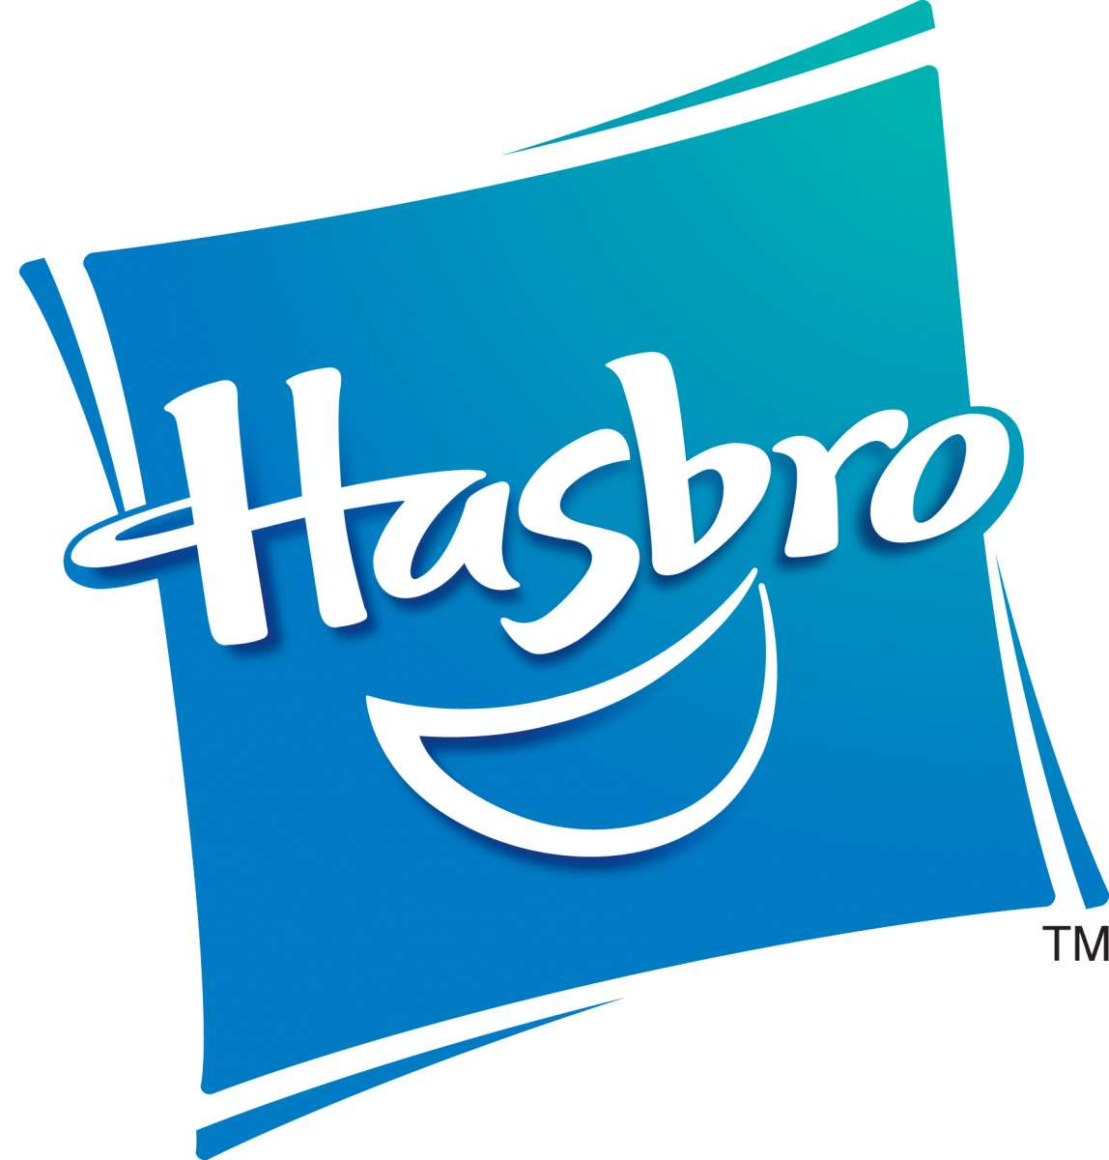
全球玩具制造商孩之宝当地时间21日宣布，得益于女童玩具的强劲销售，公司扭亏为盈。
孩之宝第一季度实现盈利3210万美元，合每股盈利24美分，而去年同期公司亏损670万美元，合每股亏损5美分。
经税务和其他项目调整后，孩之宝的每股盈利从5美分升至14美分，而此前分析师的预期值为每股10美分。
孩之宝当季销售额从6.6369亿美元升至6.794亿美元，得益于My Little Pony，My Little Pony Equestria Girls和Nerf Rebelle数款玩具的热销，女童类玩具的销售额增长了21%。
男童类玩具的销售额增长了2%，游戏营收下降了4%，学龄前玩具的销售额下降了4%。 （来源：德科创艺）

【设计潮流】
低于20欧元母亲节礼品精选（法国）

导读：送得贵不如送得对。以下这些价格低于20欧元的产品可以让你不花大钱便能轻松取悦妈妈们。无论你的妈妈是复古还是现代设计爱好者，你总能在下面这些物美价廉的礼物中挑选到妈妈的心头好。
个性十足的瓷器杯子，一份美丽的母亲节礼物。
ROSACES系列瓷器杯子，5个售价14.90欧元，Ambiance & Styles有售。
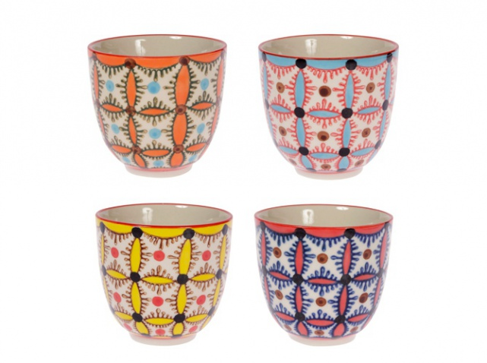

“我干园艺活，因此我存在”成为这个不锈钢搪瓷杯子的特色元素。非常适合送给园艺能手妈妈们的礼物。
杯子，售价8.50欧元，Decoclico.fr有售。
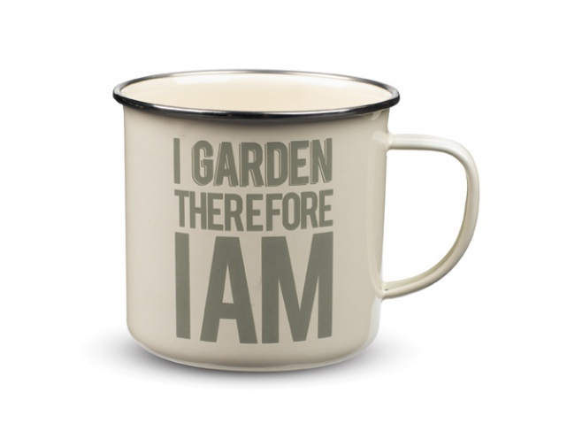

我们喜爱这个瓷质细腻质感的烛台，你的妈妈也一定会喜欢它。
羽毛烛台，售价7.50欧元，Bird on the wire有售。
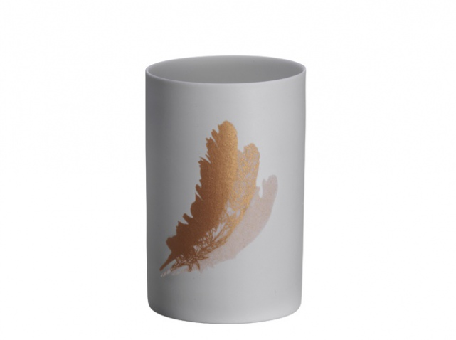

为了保护妈妈最爱的鞋子，为她送上这种特别改装过的棉布袋吧。
鞋套，售价18欧元，La cerise sur le gâteau有售。
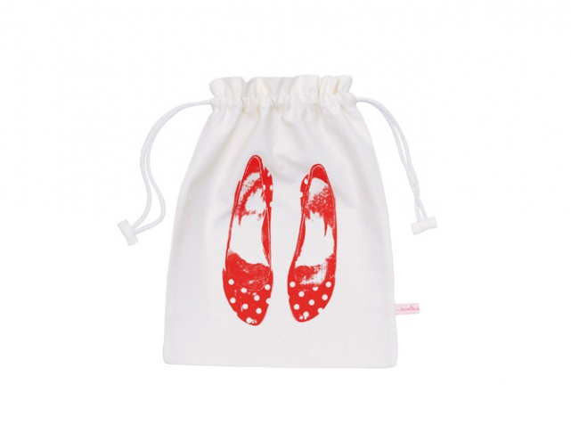

这款流行的大理石石臼，不使用的时候将为厨房带去一些装饰感。
大理石石臼，售价19.90欧元，Ambiance & Styles有售。
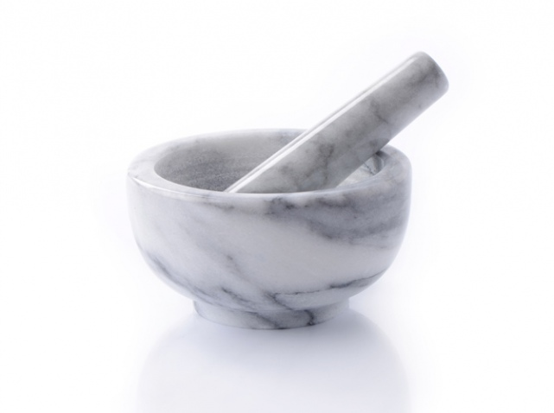

时尚而富有诗意，这款双鸟造型钥匙挂钩可以令妈妈随时找到她自己的钥匙。
钥匙挂钩，售价19.90欧元，Fleux有售。
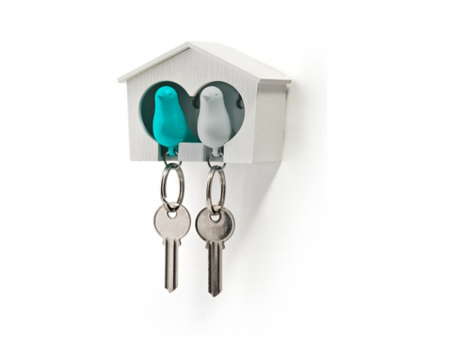

你的母亲有权利在母亲节的时候被满满的爱所覆盖。
VALENTIN刀叉，每件售价2.50欧元，Albert de Thiers有售。
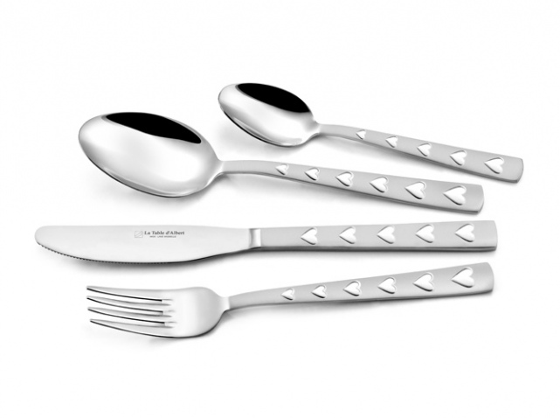

对于喜爱复古物件的妈妈，这款小小的闹钟将为她们的房间带去上世纪50年代的复古味道。
布莱顿闹钟，售价19.90欧元，La Chaise Longue有售。
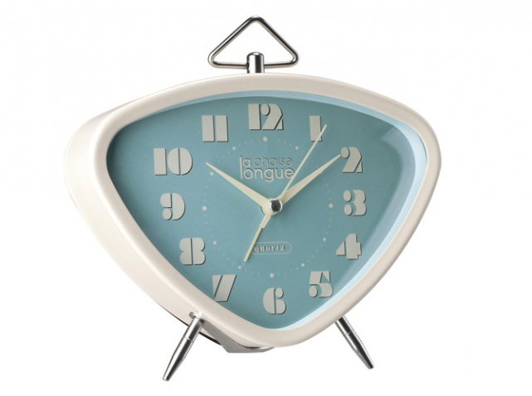
（来源：德科创艺）

─────────────────────────────
地址：福建省泉州市丰泽区城东街道办事处综合楼三楼（邮编362011）
电话：0595-22686788 传真：0595-22686799
网址：www.fjlaa.com www.fjcpc.com 邮箱：fjlaa@fjlaa.com
─────────────────────────────

